IMPOSTA SUL VALORE AGGIUNTO
Regime speciale per la fornitura di servizi occasionali internazionali di trasporto di passeggeri su strada

Descrizione dettagliata

8. edizione, MARZO 2024
INDICE

1.0 REGIME SPECIALE PER LA FORNITURA DI SERVIZI OCCASIONALI INTERNAZIONALI DI TRASPORTO DI PASSEGGERI SU STRADA 3
2.0 CONDIZIONI PER L’UTILIZZO DEL REGIME SPECIALE 3
3.0 DICHIARAZIONE ALL’AUTORITÀ FISCALE 4
3.1 Richiesta di rilascio del codice fiscale e del numero di partita IVA 4
3.2 Conferma di ricezione della richiesta 6
b) Assegnazione del numero di partita IVA per utilizzare tale regime speciale 7
3.4 Comunicazione delle modifiche dei dati della richiesta all'autorità fiscale 7
4.0 OBBLIGO DI DICHIARARE PREVENTIVAMENTE OGNI TRASPORTO 7
5.0 PERIODO FISCALE E CALCOLO SPECIALE DELL’IVA (DDV-O-OP) 7
5.1 Periodo fiscale 7
5.2 Calcolo speciale dell’IVA (modulo DDV-O-OP) 7
5.3 Correzioni del calcolo speciale dell’IVA 11
6.0 PAGAMENTO DELL’IVA 11
7.0 ESCLUSIONE DAL REGIME SPECIALE 11
8.0 REGISTRAZIONE DEI SERVIZI 12
9.0 DISPOSIZIONI SANZIONATORIE 12
1.0 REGIME SPECIALE PER LA FORNITURA DI SERVIZI OCCASIONALI INTERNAZIONALI DI TRASPORTO DI PASSEGGERI SU STRADA

Dal 1°. aprile 2015 in poi sarà introdotto un regime speciale per i contribuenti stranieri, che occasionalmente forniscono servizi internazionali di trasporto di passeggeri su strada in Slovenia.

Il contribuente che, non avendo una sede né una stabile unità commerciale, né la residenza permanente o occasionale in Slovenia, fornisce servizi internazionali di trasporto di passeggeri su strada nel territorio della Slovenia, a determinate condizioni, potrà utilizzare una procedura semplificata di registrazione, calcolare e versare l'IVA secondo tale regime speciale.

Questo regime speciale potrà essere utilizzato solo per il trasporto occasionale internazionale di passeggeri su strada, ma non per il trasporto di linea internazionale di passeggeri su strada.

L’utilizzo del regime speciale, per i contribuenti che soddisfano le condizioni per il suo utilizzo, sarà facoltativo.

La comunicazione tra il contribuente e l’autorità fiscale si terrà in forma elettronica, vale a dire che i contribuenti potranno presentare in forma elettronica la richiesta di rilascio del codice fiscale, se non ancora assegnato, e del numero d'identificazione dal 1° marzo 2015 in poi. Sarà possibile utilizzare tale regime speciale dal 1° aprile 2015 in poi.

2.0 CONDIZIONI PER L’UTILIZZO DEL REGIME SPECIALE
Il regime speciale può essere utilizzato dal contribuente che non ha una sede né una stabile unità commerciale, né la residenza permanente o occasionale in Slovenia (di seguito: contribuente) se soddisfa le seguenti condizioni:
- fornisce occasionalmente in Slovenia servizi internazionali di trasporto di passeggeri su strada con mezzi di trasporto non registrati in Slovenia;
- non esercita il diritto alla detrazione dell'IVA (ai sensi dell’art. 63 della ZDDV-1) o il diritto al rimborso dell'IVA (ai sensi dell’art. da 74 a 74.i della ZDDV-1);
- non svolge transazioni che sarebbero soggette ad IVA in Slovenia;
- non si utilizza il regime speciale “Vse na enem mestu” (Tutto in unico posto) - VEM. per il calcolo e il pagamento dell’IVA sui servizi di trasporto internazionale occasionale di passeggeri su strada, di passeggeri forniti in Slovenia a soggetti non passivi.
È esclusa la contestuale applicazione del regime speciale per il trasporto internazionale occasionale di passeggeri su strada e del regime speciale VEM, che sono facoltativi per il contribuente, se tali servizi sono forniti a soggetti non passivi. Il contribuente decide volontariamente quale regime speciale applicare.

Per trasporto occasionale di passeggeri su strada s’intende il trasporto occasionale di passeggeri nel traffico stradale, come definito dalla legge che regola il traffico stradale. Il trasporto occasionale di passeggeri nel traffico stradale è il trasporto che non rientra nel trasporto di linea pubblico né nel trasporto di linea speciale e in cui un gruppo di determinati passeggeri viene trasportato alle condizioni stabilite da un contratto stipulato tra il vettore e il committente del servizio di trasporto.

Il trasporto internazionale di passeggeri su strada è quel trasporto di passeggeri nel traffico stradale in cui il luogo di partenza o di arrivo del mezzo di trasporto è al di fuori del territorio della Slovenia.

Il contribuente che soddisfa le condizioni per l’utilizzo di tale regime speciale e sceglie di utilizzare solo quello, deve farlo almeno per un periodo fiscale, ovvero di regola un anno civile. Ciò significa che se il contribuente decide di avvalersi del regime speciale in un determinato anno civile, durante lo stesso anno non può passare dal regime speciale al regime generale di calcolo dell’IVA, a meno che non soddisfi più le condizioni previste per l’utilizzo del regime speciale (svolge un’altra ovvero altre transazioni soggette ad IVA in Slovenia).

Si esclude nello stesso anno civile l'applicazione del regime speciale e del regime generale di calcolo dell'IVA. Ciò significa che per l’anno civile non possono essere applicati contemporaneamente il regime generale e il regime speciale, salvo nel caso della situazione di cui sopra. Qualora il contribuente decida di avvalersi del regime speciale, dovrà utilizzarlo per l’intero anno civile ovvero, in caso di cessazione del suo utilizzo, fino al giorno della cessazione.

In caso di cessazione dell’utilizzo del regime speciale, il periodo fiscale è più breve. In tal caso il contribuente utilizzerà il regime speciale fino al giorno di cessazione dell’utilizzo del presente regime speciale, tuttavia nello stesso anno civile non potrà più utilizzare nuovamente il regime speciale (anche se in seguito soddisfacesse le condizioni per l’utilizzo del regime speciale).

I contribuenti che, per la fornitura di tali servizi, sono già identificati in Slovenia ai fini IVA secondo il regime generale, e che in seguito decidessero di utilizzare tale regime speciale (quindi non sarebbero più identificati ai fini IVA secondo il regime generale), dovranno dichiarare precedentemente il suo utilizzo all’autorità fiscale. Maggiori informazioni sulla dichiarazione all’autorità fiscale sono riportate qui sotto.

3.0 DICHIARAZIONE ALL’AUTORITÀ FISCALE
Il contribuente che svolge occasionalmente il trasporto internazionale di passeggeri su strada, presenta all'autorità fiscale richiesta, in forma elettronica, di rilascio del codice fiscale, se non ancora assegnato, e richiesta di rilascio del numero di partita IVA prima di iniziare a fornire servizi occasionali internazionali di trasporto di passeggeri su strada in Slovenia.

3.1 Richiesta di rilascio del codice fiscale e del numero di partita IVA
Il contribuente presenta richiesta di rilascio del codice fiscale e del numero di partita IVA all’autorità fiscale in formato elettronico, e precisamente allo speciale indirizzo e-mail kc-potnik.fu@gov.si.

Il contribuente, per il rilascio del codice fiscale e del numero di partita IVA, deve presentare anche la dichiarazione con cui afferma di non svolgere transazioni all'interno dell'Unione europea né altre forniture di beni e servizi soggetti a tassazione in Slovenia, per le quali dovrebbe essere identificato ai fini dell'IVA, ai sensi dell'articolo 79 ZDDV-1 (di seguito: dichiarazione). Il modulo per la presentazione della dichiarazione non è prescritto, ma a tal fine c’è un modulo apposito: ilmodulo MF-FURS obr. DICHIARAZIONE ai sensi del terzo comma dell'articolo 137.b della ZDDV-1.

Il contribuente presenta all’autorità fiscale la richiesta di rilascio del codice fiscale e del numero di partita IVA insieme alla dichiarazione:

1. Il contribuente, cui non è stato ancora assegnato il codice fiscale o il numero di partita IVA in Slovenia, presenta all'autorità fiscale (all’ indirizzo email kc-potnik.fu@gov.si):
a) per l'assegnazione del codice fiscale:
- il modulo DR04 (DR-04 Form in English, DR-04 Form in German, modulo in italiano e modulo in ungherese)
- il modulo DR02 (DR-02 Form in English, modulo in tedesco, modulo in italiano e modulo in ungherese).
- L'estratto dal Registro delle imprese o altro attestante lo svolgere un'attività economica nello stato dove esso ha sede legale,
- La fotocopia del documento d` identità dei fondatori e dei responsabili della società,
- La documentazione dimostrante l’esistenza di un conto bancario aperto all` estero (ad esempio, il contratto stipulato all` apertura del conto bancario estero, un estratto o un certificato emesso dalla banca estera contenente, oltre al numero del conto, i codici BIC, SWIFT e l’indirizzo della banca).

b) per l'assegnazione del numero di partita IVA:
- il modulo DDV-P3 (in tedesco Formular USt.-P3, in inglese DDV-P3 Form).
Nota al modulo DDV-P3: il contribuente indica i dati previsti nel modulo DDV-P3, tenendo conto che per l’utilizzo di tale regime speciale:
- nella sezione I Dati generali: il campo 01-codice fiscale in Slovenia non si compila, in quanto il codice fiscale è assegnato sulla base del modulo DR04;
- nella sezione II Attività: il trasporto occasionale internazionale di passeggeri su strada rientra nel codice attività: 49.391 Trasporto di passeggeri interurbano e altro;
- nella sezione III Dati sul rappresentante fiscale: per utilizzare il regime speciale per il trasporto occasionale internazionale di passeggeri su strada, non è obbligatorio nominare un rappresentante fiscale;
- nella sezione IV Altri dati: per utilizzare il regime speciale per il trasporto occasionale internazionale di passeggeri su strada, sceglie il campo 22: Regime speciale – trasporto occasionale internazionale di passeggeri su strada (prove in allegato).

2. Qualora al contribuente sia già stato assegnato il codice fiscale, ma non il numero di partita IVA in Slovenia, questi presenta all'autorità fiscale (all’indirizzo email kc-potnik.fu@gov.si):
- il modulo DDV-P3 (in tedesco Formular USt.-P3, in inglese DDV-P3 Form)
Nota al modulo DDV-P3: il contribuente indica i dati previsti nel modulo DDV-P3, tenendo conto che per l’utilizzo di tale regime speciale:
- nella sezione I Informazioni generali: il campo 01-codice fiscale in Slovenia indica il codice fiscale sloveno;
- nella sezione II, III e IV si tiene conto delle note a tale modulo, come indicato al punto 1.

3. Qualora il contribuente sia già identificato in Slovenia ai fini IVA (secondo il regime generale) e fornisca sul territorio della Slovenia esclusivamente servizi occasionali di trasporto di passeggeri su strada, avendo deciso di utilizzare questo regime speciale, presenta una richiesta all'autorità fiscale:
- inserendo nel sistema eDavki il modulo DDV-P3 per utilizzare il regime speciale per il trasporto occasionale internazionale di passeggeri su strada, in cui indica la data d’inizio dell’utilizzo di tale regime speciale. Anche nella compilazione del modulo DDV-P3 si tiene conto delle note a tale modulo indicate al punto 2 e,
- allo stesso tempo, si inserisce nel sistema eDavki anche la dichiarazione (modulo MF-FURS obr. DICHIARAZIONE ai sensi del terzo comma dell'articolo 137.b della ZDDV-1, come allegato al documento.

Ipotizziamo infatti che il contribuente, già identificato ai fini IVA in Slovenia, inserisca altre richieste e moduli nel sistema eDavki. Se tale contribuente non può accedere al sistema eDavki, può presentare i moduli di cui sopra all’autorità fiscale all'indirizzo e-mailkc-potnik.fu@gov.si.

4. Se un contribuente che non ha sede in Slovenia è già incluso nel regolamento VEM, e nel territorio della Slovenia, oltre ai servizi di trasporto passeggeri a persone che non sono contribuenti, fornisce tali servizi anche ai contribuenti, solo per i servizi di trasporto passeggeri forniti ai contribuenti, può applicare il regime speciale per la fornitura di servizi di trasporto internazionale occasionale di passeggeri su strada. Fermo restando quanto sopra, un contribuente che non ha sede in Slovenia ha la facoltà (opzione) di non identificarsi ai fini IVA se presta servizi occasionali di trasporto internazionale di passeggeri su strada solo a contribuenti identificati in Slovenia ai fini IVA secondo le regole generali (come obbligatori o volontari) e in quanto destinatari di servizi ai sensi del terzo comma dell’articolo 76 della Legge ZDDV-1 sono obbligati al pagamento dell’IVA. Quest’ultimo vale anche nel caso in cui il contribuente non rientri nel regime VEM.

La tabella seguente presenta vari esempi di applicazione di regimi speciali in base ai quali il contribuente (straniero) fornisce servizi occasionali di trasporto internazionale di passeggeri su strada e quale regime applica. Si chiarisce inoltre che se tale contribuente fornisce tali servizi sia ai consumatori finali che ai soggetti passivi, e se deve identificarsi ai fini IVA in Slovenia, non sono soddisfatte le condizioni per l’applicazione del terzo comma dell’articolo 76 della Legge sull’IVA - ZDDV-1 secondo il quale il destinatario è un soggetto passivo IVA.

Il contribuente – straniero fornisce i servizi: | regime unionale o non unionale VEM | regime generale/regime speciale per il trasporto internazionale occasionale su strada
ai consumatori finali | Sì | No
ai consumatori finali | No | Sì
ai contribuenti (alcuni sono identificati in Slovenia ai fini IVA, altri no)* | / | Sì (il contribuente è tenuto ad addebitare l’IVA su tutti i servizi prestati per il trasporto internazionale occasionale di passeggeri su strada)
solo ai contribuenti che sono identificati in Slovenia ai fini IVA ai sensi del regime generale* | / | Non è obbligatorio, se non è identificato, il soggetto che paga l’IVA è il destinatario del servizio (ai sensi del terzo comma dell’articolo 76 della Legge sull’IVA - ZDDV-1)

*se un contribuente estero effettua trasporti occasionali internazionali su strada di passeggeri sul territorio della Slovenia per soggetti passivi, deve applicare il regime IVA generale (l’obbligo è indicato nella dichiarazione IVA mensile – DDV-O, ha diritto a detrarre l’IVA) o il regime speciale per il trasporto occasionale internazionale di passeggeri su strada (l’obbligo risulta nella dichiarazione speciale DDV-O-O annuale, non dà diritto a detrazione dell’IVA). Tuttavia, ai fini dell'IVA, tale contribuente non è obbligato a identificarsi se presta i suddetti servizi solo a contribuenti identificati ai fini IVA nel regime generale (obbligatorio o volontario) e in quanto destinatari di servizi sono tenuti a pagare l’IVA.

3.2 Conferma di ricezione della richiesta
L'autorità fiscale, al momento della ricezione della richiesta, invia al contribuente, in forma elettronica (all’indirizzo email del contribuente), una conferma/certificato di ricezione della richiesta (in forma di messaggio elettronico), in cui sono indicati i dati della richiesta e in base al quale il contribuente può prestare il servizio.

Nell’esecuzione del trasporto occasionale di passeggeri, il contribuente deve avere, a bordo del veicolo, il certificato dell'autorità fiscale da cui risulta che ha presentato richiesta per il rilascio del numero di partita IVA, da sostituire successivamente con il certificato ricevuto o una copia del certificato d’identificazione ai fini dell'IVA.

b) Assegnazione del numero di partita IVA per utilizzare tale regime speciale
Entro otto giorni dalla ricezione della richiesta completa, l’autorità fiscale avvisa, in forma elettronica, relativamente all’assegnazione del numero di partita IVA, il contribuente che ha presentato la richiesta e che soddisfa le condizioni per l’utilizzo del regime speciale (delibera sull’identificazione ai fini IVA per l’utilizzo del regime speciale per il trasporto occasionale internazionale di passeggeri su strada ovvero certificato di identificazione per utilizzare tale regime speciale).

Si ritiene che l’avviso relativo all’assegnazione del numero di partita IVA venga notificato l'ottavo giorno successivo all’invio del certificato all'indirizzo di posta elettronica del contribuente.

Dopo l’assegnazione del numero di partita IVA, il contribuente deve avere, a bordo del veicolo, durante l’esecuzione del trasporto occasionale di passeggeri, il certificato o una copia del certificato d’identificazione ai fini dell'IVA.

3.4 Comunicazione delle modifiche dei dati della richiesta all'autorità fiscale
Il contribuente è tenuto a comunicare all’autorità fiscale eventuali modifiche dei dati della richiesta entro otto giorni dalla data in cui tale modifica è avvenuta. Le modifiche vanno comunicate all’indirizzo email kc-potnik.fu@gov.si.

4.0 OBBLIGO DI DICHIARARE PREVENTIVAMENTE OGNI TRASPORTO
Il contribuente, prima dell’esecuzione di ogni trasporto in Slovenia, deve informarne per via elettronica l'autorità fiscale, indicando quanto segue:
- il proprio numero di partita IVA,
- il numero d’immatricolazione del mezzo di trasporto,
- la data di esecuzione del trasporto nella Repubblica di Slovenia e
- il percorso previsto del trasporto nel territorio della Repubblica di Slovenia.

Il contribuente comunica tali dati (dal 13 luglio 2018) all'autorità fiscale attraverso il portale Regime speciale per la fornitura di servizi occasionali internazionali di trasporto di passeggeri su strada nel sistema eDavki. Il contribuente riceve i dati per l'accesso all'applicazione (nome utente e password) dopo la registrazione e l'assegnazione del numero d´identificazione IVA.
Nel caso che l´applicazione non funzioni, il contribuente comunica tali dati all'autorità fiscale MF FURS sul modulo REGISTRAZIONE DEI TRASPORTI tramite e-mail, all´indirizzo kc-potnik.fu@gov.si.

5.0 PERIODO FISCALE E CALCOLO SPECIALE DELL’IVA (DDV-O-OP)
5.1 Periodo fiscale
Il periodo fiscale è l'anno civile.

In caso di cessazione dell’utilizzo del regime speciale, il periodo fiscale termina alla data di cessazione dell’utilizzo di tale regime speciale.

5.2 Calcolo speciale dell’IVA (modulo DDV-O-OP)
Il contribuente deve presentare all'autorità fiscale il calcolo speciale dell'IVA tramite il modulo Obračun DDV-O-OP (dal 3 gennaio 2019) attraverso il portale Regime speciale per la fornitura di servizi occasionali internazionali di trasporto di passeggeri su strada nel sistema eDavki.

Riguardo alle indicazioni per accedere sul portale sopra menzionato, le spiegazioni si trovano nella sezione 4.0, invece ulteriori informazioni sulla regolamentazione dei diritti, il contribuente può contattare kc-potnik.fu@gov.si.

Nel calcolo speciale dell’IVA occorre indicare:
- il numero di partita IVA (punto 3.3);
- il numero d’immatricolazione del mezzo di trasporto e il numero delle persone trasportate con tale mezzo
di trasporto nonché la data di esecuzione del trasporto;
- il valore dei servizi svolti nel territorio della Slovenia relativamente a ogni singolo mezzo di trasporto
IVA esclusa;
- aliquota IVA;
- il valore totale dei servizi forniti nel territorio della Slovenia nel periodo fiscale;
- l’importo totale dell'IVA nel periodo fiscale (obbligo di versare l'IVA).

Il contribuente deve presentare all’autorità fiscale, in forma elettronica, il calcolo speciale dell’IVA entro l'ultimo giorno lavorativo del mese successivo alla scadenza del periodo fiscale.

Esempio 1:
Il contribuente deve presentare all’autorità fiscale il calcolo dell’IVA per il periodo dal 01/04/2015 al 31/12/2015, entro il 29/01/2016.

Esempio 2:
Il calcolo speciale dell'IVA (DDV-O-OP) per il periodo dal 1.1.2018 al 31.12.2018 (per il 2018) deve essere presentato dal contribuente attraverso il portale Regime speciale per la fornitura di servizi occasionali internazionali di trasporto di passeggeri su strada nel sistema eDavki entro il 31. 1. 2019. Nell'applicazione eDavki verrà sull'elenco di periodi visualizzato periodo 2018.

Entro la scadenza per la presentazione del calcolo DDV-O-OP attraverso il portale Regolamenti speciali per la fornitura di servizi di trasporto passeggeri internazionali su strada nell'applicazione eDavki, il contribuente può modificare il calcolo DDV-O-OP già presentato. Nel caso che il contribuente ha già presentato il calcolo DDV-O-OP e i tempi per la presentazione della calcolazione DDV-O-OP sono già scaduti, la modificazione del calcolo si puo effettuare tramite e-mail, all´indirizzo kc-potnik.fu@gov.si (in questo caso l'applicazione eDavki non fornirà più la possibilittà di vedere il periodo 2018, come in questione elencata per la correzione del calcolo vi sarà fornito un avviso).

Precompilazione dei dati nel calcolo DDV-O-OP
Per il periodo fiscale a partire dal 2019 compreso, per i calcoli DDV-O-OP in base ai dati che il contribuente ha inserito nelle dichiarazioni preventive dei trasporti (vedi punto 4 di questa descrizione dettagliata), si effettua la precompilazione dei dati nel calcolo DDV-O-OP, nella sezione B – Servizio soggetto all'imposta.

I dati precompilati nella sezione B del calcolo DDV-O-OP si elaborano in base alle dichiarazioni preventive del trasporto presentate dal contribuente (inserite nelle dichiarazioni del trasporto), per questo motivo prima della consegna del calcolo DDV-O-OP, il contribuente deve obbligatoriamente verificare se il calcolo precompilato DDV-O-OP comprenda i dati relativi a tutti i trasporti di passeggeri nella circolazione su strada che in questo periodo fiscale ha effettivamente portati a termine nel territorio sloveno (la parte proporzionale della distanza percorsa nel territorio sloveno), e se i dati precompilati relativi ai trasporti effettuati siano corretti.

Procedura di presentazione del calcolo DDV-O-OP nell'applicazione web eDavki
Cliccando il tasto “Avanti (Naprej)” sulla pagina precedente del modulo DDV-O-OP nella sezione B - Servizio soggetto a imposta si inseriscono i dati inseriti nelle dichiarazioni dei trasporti.

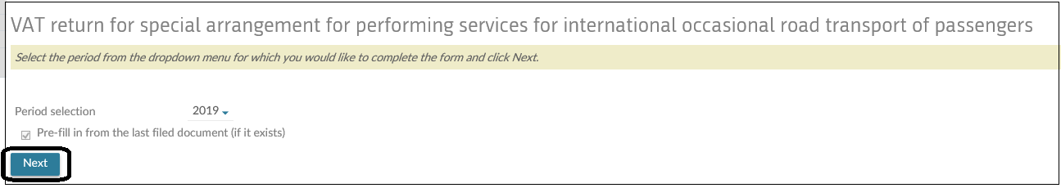
Quadro 1

Qualora si constatasse che i dati precompilati della sezione B - Servizio soggetto a imposta non sono corretti, è necessario rettificarli adeguatamente nel calcolo DDV-O-OP:
- se la dichiarazione del trasporto non è stata presentata, si aggiungono i dati relativi al trasporto effettivamente portato a termine (cliccando sul tasto “Aggiungi riga (Dodaj vrstico)”);

Quadro 2

- se nel calcolo è specificato il trasporto per il quale è stata presentata la dichiarazione, ma il trasporto di fatto non è stato effettuato nel campo “Valore del servizio senza IVA (Vrednost storitve brez DDV)” si inserisce il valore di 0,00 euro;

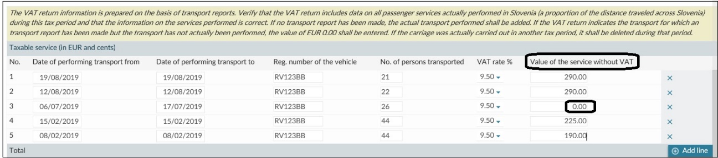
Quadro 3

- se il trasporto è stato di fatto effettuato in un altro periodo fiscale, si cancella per il periodo per il quale si presenta il calcolo (cliccando sulla “X” alla fine della riga).

Quadro 4

Cliccando su “Calcolo (Izračun)” si salvano tutti i dati rettificati.

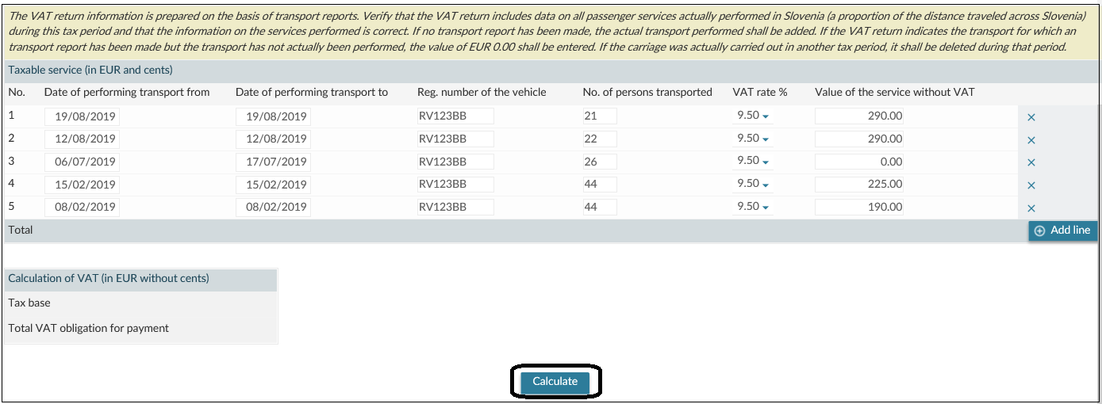
Quadro 5

Il contribuente deve obbligatoriamente compilare i campi “Telefono” e “E-mail”, il calcolo DDV-O-OP con il tasto “Consegna l'istanza (Oddaj vlogo)”, per poi spedirla copiando il codice di sicurezza.

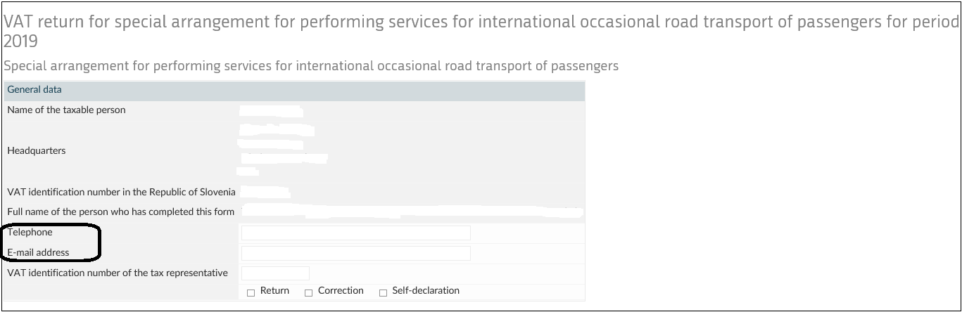
Quadro 6

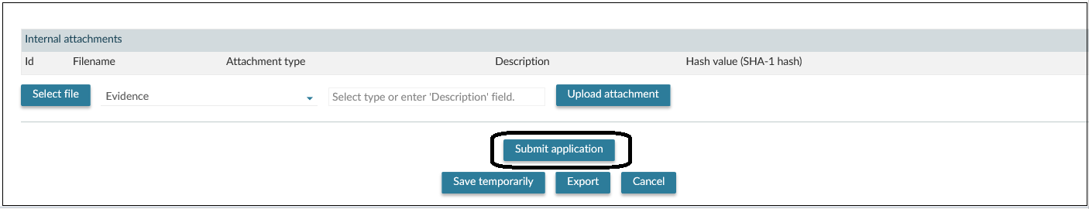
Quadro 7

Se nella singola riga è inserito l'importo 0, appare un avviso per verificare la correttezza dell'inserimento, mentre il calcolo DDV-O-OP può essere presentato a prescindere dall’avviso cliccando sul tasto “Continua (Nadaljuj)”:

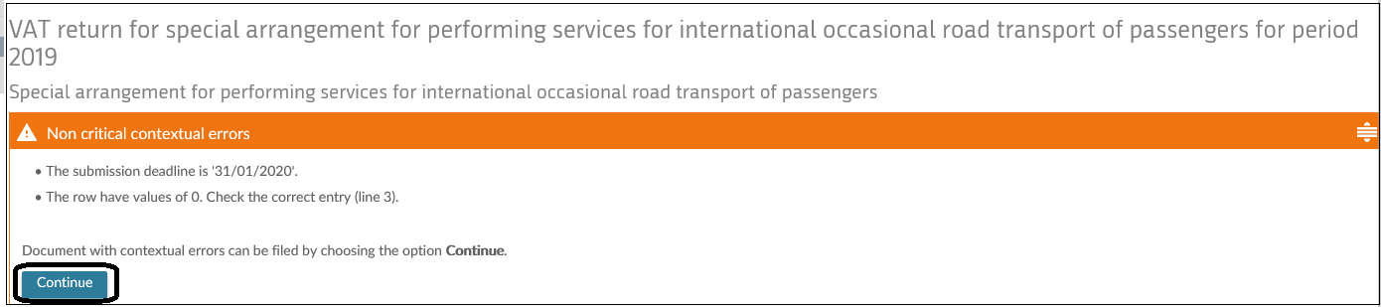
Quadro 8
Copiando il codice di sicurezza e cliccando sul tasto “Firma (Podpis)”, il calcolo DDV-O-OP verrà presentato con successo.
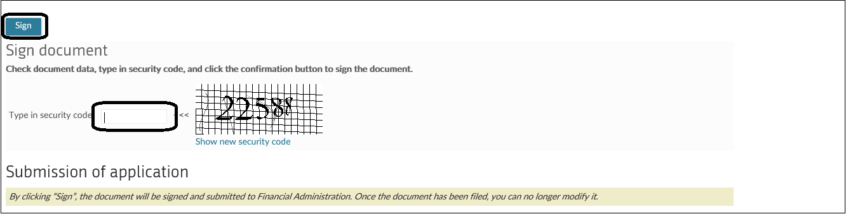
Quadro 9

Quadro 10

5.3 Correzioni del calcolo speciale dell’IVA
Per correggere il calcolo speciale dell’IVA si applicano le disposizioni della legge in materia di procedura fiscale e non le disposizioni dell'articolo 88.b della ZDDV-1.

Riguardo la questione per la correzione del calcolo DDV-O-OP la spiegazione si trova nella sezione 5.2 (guardare l'esempio 2).

6.0 PAGAMENTO DELL’IVA
Sui servizi di trasporto occasionale internazionale di passeggeri su strada effettuati in Slovenia (quota proporzionale della tariffa di viaggio nel territorio della Slovenia) l’IVA si calcola al tasso inferiore del 9,5 per cento.

Il contribuente deve versare l'IVA nel bilancio dello Stato entro e non oltre il termine per presentare il calcolo speciale dell’IVA.

Sulla base del calcolo speciale, l’IVA si versa nel bilancio dello Stato - conto introiti fiscali previsti SI56011008881000030; numero di riferimento: SI19 DŠ-62006.

BANK OF SLOVENIA
SWIFT: BSLJSI2X
IBAN: SI5656011008881000030

7.0 ESCLUSIONE DAL REGIME SPECIALE
L’autorità fiscale esclude il contribuente dal regime speciale se questi:
- informa l’autorità fiscale della cessazione della fornitura di servizi occasionali internazionali di trasporto di passeggeri su strada;
- non soddisfa le condizioni stabilite per utilizzare tale regime speciale ureditve (maggiori informazioni su queste condizioni nel punto 2.0 di tale descrizione dettagliata);
- non presenta il calcolo speciale dell’IVA (DDV-O-OP);
- non comunica le modifiche dei dati;
- non indica tutti i dati richiesti nel calcolo speciale dell’IVA (DDV-O-OP).

L’autorità fiscale invia al contribuente, al suo indirizzo email, la decisione di esclusione dal regime speciale.

8.0 REGISTRAZIONE DEI SERVIZI
Il contribuente deve tenere un registro dei servizi resi secondo tale regime speciale. Il registro deve fornire tutte le informazioni affinché l'autorità fiscale possa esercitare il controllo sulla correttezza del calcolo speciale dell’IVA, in particolare i dati relativi a ogni singolo viaggio, ovvero il numero d’immatricolazione del mezzo di trasporto, il numero dei passeggeri, il valore dei servizi resi e l'importo dell'imposta.

Il registro deve essere disponibile in formato elettronico e il contribuente deve metterlo a disposizione dell’autorità fiscale su richiesta.

Il contribuente deve conservare le fatture che mostrano l'oggetto della tassazione, la base imponibile e l'IVA, così come altri documenti che consentono il calcolo speciale dell’IVA.

Il contribuente deve conservare le fatture e altri documenti per dieci anni a partire dalla fine dell’anno a cui si riferiscono.

9.0 DISPOSIZIONI SANZIONATORIE
Il contribuente che utilizza tale regime speciale e la persona responsabile del contribuente sono sanzionati, in base alle disposizioni della ZDDV-1, se:
- non presentano il calcolo speciale dell’IVA per la fornitura di servizi occasionali internazionali di trasporto di passeggeri su strada o non lo presentano secondo le modalità previste o il calcolo speciale presentato non contiene i dati prescritti;
- non presentano la richiesta di rilascio del numero di partita IVA o non la presentano secondo le modalità previste o la domanda presentata non contiene i dati prescritti;
- non comunicano le modifiche dei dati;
- non informano l’autorità fiscale sulla prevista esecuzione del trasporto;
- non versano l'IVA sui servizi di trasporto internazionale di passeggeri su strada entro il termine prescritto e nel modo prescritto;
- non tengono il registro relativo alla fornitura di servizi occasionali internazionali di trasporto di passeggeri su strada, secondo il regime speciale, ovvero non forniscono tale documentazione entro il termine prescritto.

Il regime speciale per i servizi forniti dai contribuenti che non hanno una sede nell’unione - Regime non unionale o regime speciale per la vendita a distanza di beni all’interno dell’Unione, per la cessione di beni in uno Stato membro tramite interfacce elettroniche che consentono la consegna e per i servizi forniti da contribuenti che hanno una sede all’interno dell’Unione ma non nello Stato membro del consumo - Accordi unionali in qualsiasi Stato membro (indipendentemente dal fatto che scelga la Slovenia o un altro Stato membro come Stato membro di identificazione).

